Модуль 1. Пракика 1. Владимиров А.В.

Задания. Раздел 3.

1. Перейдите в домашний каталог, создайте файл $USER_part3.log. Используемые в разделе 3 команды дописывайте в файл командой echo, не забудьте про экранирование.

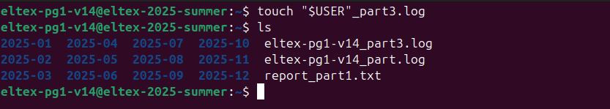

1. Создайте иерархию вложенных каталогов D1/D2/D3.

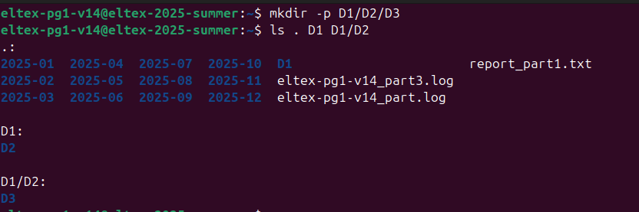

1. В каталоге D2 создайте обычный пустой файл file.txt.

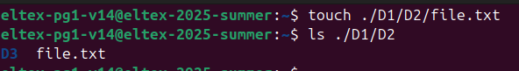

1. Добавьте произвольный текст в файл file.txt.

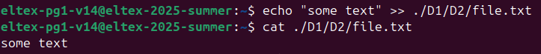

1. В каталоге D3 создайте символическую и жесткие ссылки на file.txt.

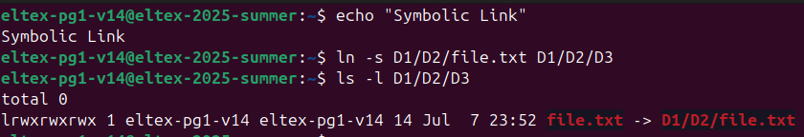

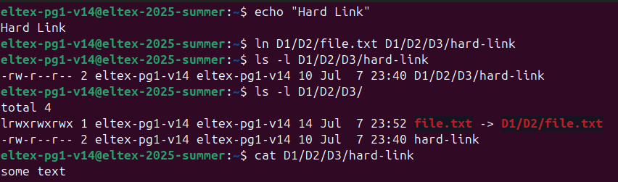

1. Докажите, что ссылки созданы успешно. — См. п.5(ls -l)
2. Переместите файл file.txt в каталог D1.

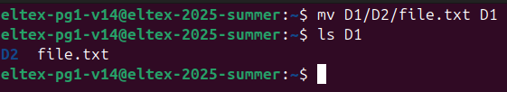

1. Проверьте работу ранее созданных ссылок на файл file.txt. Какая ссылка оказалась рабочей и почему?

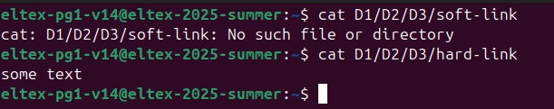

Жесткая ссылка оказалось рабочей, т.к она напрямую связана с inode объекта в файловой системе и остается действительное даже если изменяется имя исходного(ссылаемого файла) или изменяется его расположение.

Символьная(Мягкая ссылка) — указывает на путь до файла, поэтому если ссылаемый файл переместить или удалить ссылка становится «Подвешенной», т.е ломается.

1. Удалите каталог D2 со всем содержимым.

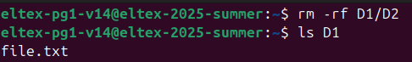

1. Найдите все файлы в системе размером больше 20МБ. Убедитесь в том (du), что найденные файлы имеют нужный размер. Запишите в файл $USER_part3_gt50M.log список найденных файлов.

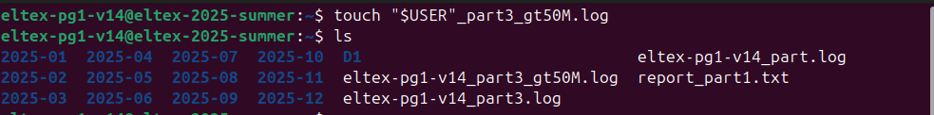

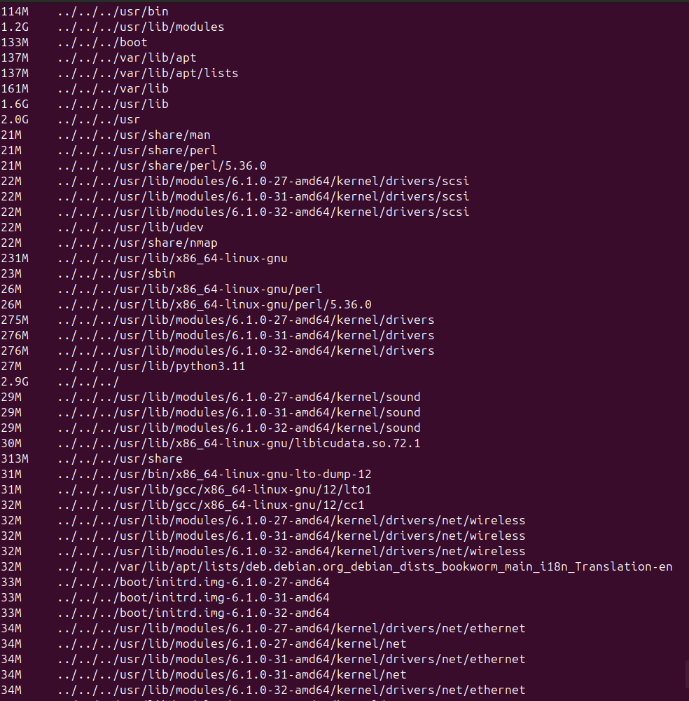

1. В домашнем каталоге и его подкаталогах найдите обычные файлы, которые были изменены в течение последних 24х часов.

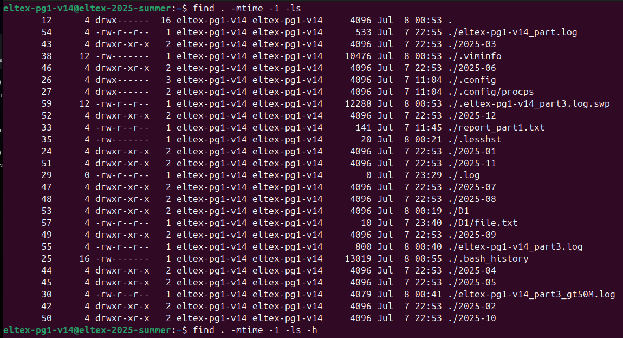

1. В каком каталоге находится команда find?



1. Определите характер содержимого файла find командой file.

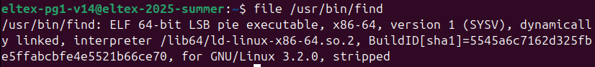

1. Установите, к какому типу относятся файлы /boot/initrd.img*.

